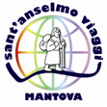

Unità Pastorale “La Riviera del Po””
Bonizzo, Borgofranco, Carbonara, Felonica, Quatrelle, Malcantone, Moglia di Sermide, Santa Croce e Sermide

Il libro del Creato
Un viaggio nella terra di sant’Olaf, tra fiordi,
architetture d’avanguardia e il sapore del mare
accompagnati da don Giampaolo Ferri

Questo itinerario attraversa una splendida zona del Sud ovest norvegese, dai panorami spettacolari, culminando nella città di Stavanger, insediamento tra i più grandi della gloriosa storia vichinga, e ancora oggi, importante città per il porto e per il commercio dei prodotti petroliferi. I fiordi più famosi di Geiranger, Sognefjord e Lysefjord verranno navigati durante questo bel viaggio, e bellissime città come Oslo, Alesund, Bergen e Stavanger verranno visitate, alla scoperta delle emozionanti storie delle saghe vichinghe. Il viaggio prevede momenti di preghiera quotidiana, la messa domenicale e alcune catechesi sull’enciclica del papa Francesco “Laudato si”.
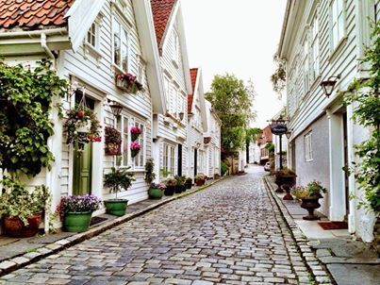

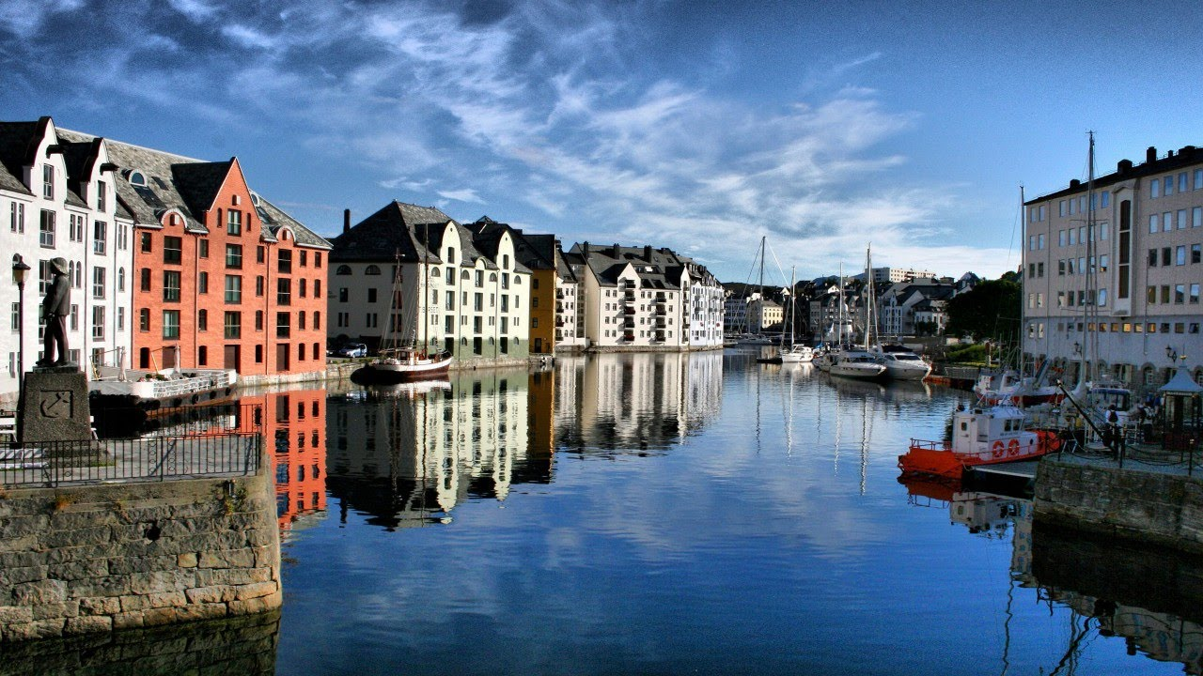

29 luglio 5 agosto 2021
Giovedì 29 luglio: ITALIA - OSLO
Partenza dai luoghi convenuti e trasferimento in bus riservato all’aeroporto di Bologna. Voli di linea KLM via scalo internazionale per raggiungere la Norvegia. Arrivo all’aeroporto di Gardermoen, incontro con la guida e trasferimento in hotel con bus privato. Nel pomeriggio visita della città a piedi accompagnati dalla guida. Pernottamento.

Venerdì 30 luglio: OSLO - LILLEHAMMER AREA
Prima colazione in hotel. Visita della città di Oslo: la guida vi porterà a vedere gli esterni del Palazzo Reale, del Teatro Nazionale e del Parlamento. Si proseguirà quindi per il Parco Frogner, al cui interno sarà possibile ammirare il complesso di sculture di Gustav Vigeland, il più celebre scultore norvegese. Il tour termina con la visita al Museo delle Navi Vichinghe, dove si avrà modo di ammirare queste celebri imbarcazioni che i Vichinghi usavano per le loro lunghe traversate. Tempo a disposizione per il pranzo libero e partenza per la zona di Lillehammer. Cena e pernottamento in hotel.

Sabato 31 luglio: LILLEHAMMER AREA -ÅLESUND AREA
Prima colazione in hotel. Partenza per Ålesund e tempo a disposizione con l’accompagnatore per la scoperta di questa cittadina che sorge su varie isole collegate tra loro. Pranzo libero. Ålesund è un esempio bellissimo di Art Nouveau, lo stile con cui la città è stata ricostruita dopo il terribile incendio che la rase al suolo nel 1904. Nel tardo pomeriggio proseguimento per Fosnavåg (attraversamento con traghetto Sulesun – Hareid). Arrivo in hotel. cena e pernottamento.

Domenica 1 agosto: ÅLESUND AREA - SOGNEFJORD AREA
Prima colazione in hotel. Al mattino partenza per Hellesylt dove ci si imbarcherà per una minicrociera sul fiordo di Geiranger, uno dei più impressionanti del mondo. Si potranno ammirare le cascate del “velo della sposa” e delle “sette sorelle”. Arrivo a Geiranger e continuazione attraverso Loen e Stryn fino a Forde. Cena e pernottamento in hotel.

Lunedì 2 agosto: SOGNEFJORD AREA- BERGEN
Prima colazione in hotel. Partenza per imbarco per la mini-crociera sul Sognefjord (con attraversamento in traghetto Mannheller-Fodness), il fiordo più lungo e profondo della Norvegia, da Flam a Gudvangen. Arrivo a Gudvangen, che nell’era vichinga era un importante punto commerciale. Qui visiteremo il nuovo villaggio vichingo, la cui apertura è avvenuta nel maggio 2017. Partenza per Bergen e trasferimento in albergo. Cena e pernottamento in hotel.

Martedì 3 agosto: BERGEN - STAVANGER (210 km)
Prima colazione in hotel. Visita guidata di Bergen: fondata più di 900 anni fa, le sue origini risalgono all'era vichinga. Uno dei principali uffici della Lega Anseatica, Bergen è stata per diverse centinaia di anni un prospero centro di commercio tra la Norvegia e il resto d'Europa. Bryggen, ("il molo anseatico" oggi patrimonio dell’UNESCO) è la traccia più evidente di quest'epoca. Pranzo libero. Nel pomeriggio partenza per Stavanger con attraversamenti in traghetti da Mortavika a Arsvagen e da Vage a Halhjem. Arrivo e sistemazione in hotel. Cena e pernottamento in hotel.
Mercoledì 4 agosto: STAVANGER
Prima colazione in hotel. Al mattino imbarco per la spettacolare crociera sul Lysefjord, durante la quale vedrete affascinanti cascate, isole idilliache ed una natura impressionante che raggiunge il suo culmine nel momento in cui si vedrà il Preikestolen, chiamato anche Roccia del Pulpito. Rientro a Stavanger e visita panoramica della città a piedi con l’accompagnatore. Cena e pernottamento in hotel.

Giovedì 5 agosto: STAVANGER - ITALIA
Prima colazione in hotel. Trasferimento in aeroporto con il Flybussen (la fermata è a pochi passi dall’hotel). All’arrivo a Bologna trasferimento in bus riservato nei luoghi convenuti.

Quota per persona in camera doppia (minimo 20) € 2.240,00
(minimo 25) € 2.140,00

Supplemento camera singola € 320,00

LA QUOTA INCLUDE: Trasferimento da e per l’aeroporto di Bologna - trasporto aereo in classe economica da e per Bologna con voli di linea KLM; trasporto in franchigia di un bagaglio in stiva – 1 bagaglio per pax; trasporti interni, come indicato nel programma; sistemazione in camere doppie con servizi, in hotel 3/4 stelle: Thon Skeikampen zona lillehammer, Thon Fosnavag zona Alesun, Scandic Sunnfjord a Forde, Zander K a Bergen, Clarion Stavanger a Stavanger o similari; mezza pensione con pasti come da programma (prime colazioni + cene con menù turistici 3 portate o buffet scandinavi, escluse bevande); mance - visite ed escursioni con tour escort parlante italiano, che assisterà il gruppo per tutta la durata del viaggio; borsa da viaggio in omaggio; assicurazione infortunio, malattia, bagaglio e annullamento viaggio UNIPOLSAI.

LA QUOTA NON INCLUDE: Bevande - Eventuali tasse di ingresso richieste in frontiera - Tutto quanto non menzionato sotto la voce “la quota comprende”.
Operativo voli da Bologna, soggetti a riconferma:
29 luglio Bologna - Amsterdam KL1582 06.00-07.55
29 luglio - Amsterdam – Oslo KL1143 14.30-16.20
05 agosto - Stavanger – Amsterdam KL1200 11.40-13.15
05 agosto - Amsterdam – Bologna KL1591 15.05-16.55

